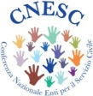 |  | 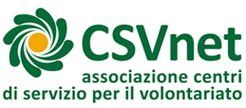 | 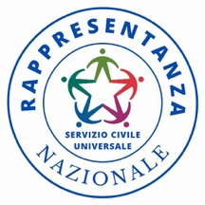 | 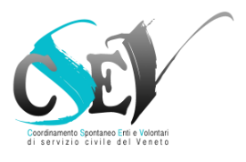
I promotori della Campagna 'Quanto vale il futuro' commentano gli stanziamenti per il Servizio Civile: "Finalmente un investimento chiaro e lungimirante nei giovani e nel bene comune, ma noi continueremo il nostro impegno per raggiungere gli obiettivi della stabilità e universalità”

CNESC- Conferenza Nazionale Enti per il Servizio Civile, CSEV- Coordinamento spontaneo Enti e Volontari di servizio civile del Veneto, CSVnet - associazione centri di servizio per il volontariato, Forum Nazionale del Servizio civile e Rappresentanza nazionale degli operatori volontari esprimono soddisfazione per la notizia dei 220 milioni stanziati per il 2024, e degli ulteriori 100 milioni per il 2025 e 2026 e ulteriori 200 milioni per il 2027.

Si tratta di un passo importante che, facendo uscire finalmente dalla prolungata situazione di incertezza, permetterà lo svolgimento del servizio civile per almeno 52.000 giovani già a partire dal bando 2024. Numeri che speriamo crescano ancora utilizzando i residui del bando precedente, ma che in ogni caso per le prossime annualità metteranno gli enti in condizione di programmare i loro interventi garantendo quindi maggiore stabilità e continuità all’intero sistema per almeno altri tre anni. “Apprezziamo – affermano i promotori della Campagna - l’impegno del Ministro Abodi e del Governo nel valorizzare il servizio civile e nell’adoperarsi per trovare fondi adeguati che permettano al sistema di crescere e di fare dei passi in avanti verso l’universalità. Crediamo che questa scelta rappresenti finalmente un investimento chiaro e lungimirante nei giovani e nel bene comune”.
“Come Campagna – proseguono - continueremo il nostro impegno, nello spirito di reciproca e leale collaborazione, per raggiungere gli obiettivi della stabilità e dell’universalità dell’istituto con risorse costanti e crescenti anche nel lungo periodo, dell’incremento della comunicazione istituzionale con investimenti mirati e accordi con il mondo dell’Istruzione e dell’Università per promuovere un servizio civile che pur valorizzando le specificità resti unico, universale e nonviolento, con la partecipazione sempre più attiva e ampia dei giovani e degli enti”.

Uffici stampa e contatti:
Katia Tulipano – FNSC +39 392 8615281 | Paola Scarsi – CNESC +39 347 380 2307 |Clara Capponi – CSVnet +39 340 2113992 | Paolo Della Rocca- CSEV +39 347 4509944‬‬‬‬‬ |‬ Riccardo Liani- Rappresentanza nazionale operatori volontari +39 393 9503483‬‬‬‬‬‬‬

